
МИНИСТЕРСТВО НАУКИ И ВЫСШЕГО ОБРАЗОВАНИЯ РФ

ФЕДЕРАЛЬНОЕ ГОСУДАРСТВЕННОЕ БЮДЖЕТНОЕ ОБРАЗОВАТЕЛЬНОЕ УЧРЕЖДЕНИЕ ВЫСШЕГО ОБРАЗОВАНИЯ «ЛИПЕЦКИЙ ГОСУДАРСТВЕННЫЙ ТЕХНИЧЕСКИЙ УНИВЕРСИТЕТ»

Институт компьютерных наук
Кафедра автоматизированных систем управления

Лабораторная работа №1
по дисциплине:
«Разработка кода информационных систем»

Студент т9-ИП-23-1 ____________________ Иванов И.И.
(подпись, дата)

Руководитель
Старший преподаватель ____________________ Седых Ю.И.
(подпись, дата)

Липецк 2026

1. Цель работы

Научиться верстать веб-страницы, используя язык HTML.

2. Задание кафедры

Используя знания HTML, выбрать любую страницу на википедии (http://wikipedia.com/) и сверстать её. Можно использовать стили (css), но в данной работе это необязательно.

3. Текст программы

** вставите код HTML здесь, шрифт оставьте таким же маленьким (эту строчку не забудьте убрать!) **

4. Пример выполнения

Выбранная мной страница на википедии: ЛГТУ. Результат выполнения программы изображен на рисунке 1.

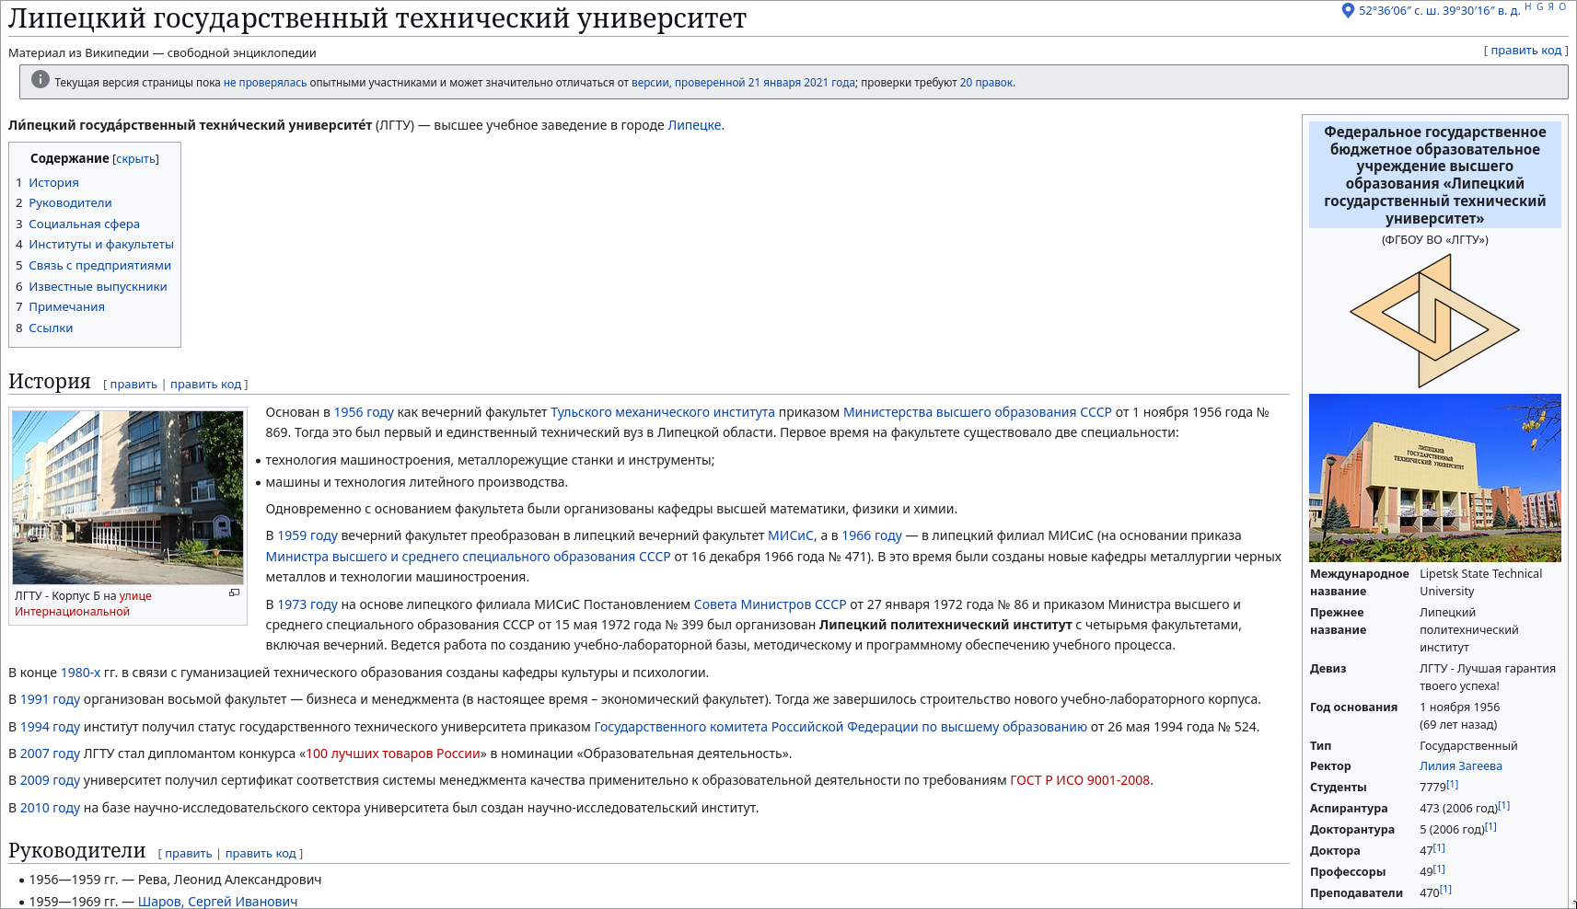
Рисунок 1 — Пример выполнения программы

5. Вывод

В ходе выполненной работы научился верстать веб-страницы, используя язык HTML.

